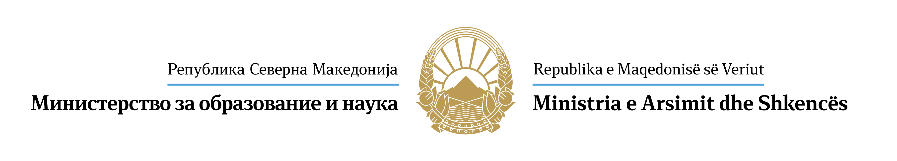
Сектор за наука и иновации Sektori i shkencës dhe inovacionit

DEKLARATA PËR PËRDORIMIN E TË DHËNAVE PERSONALE

Personi__________________________________________________ nga ________________________________ si subjekt i të dhënave personale jep Pëlqim për përpunimin e të dhënave të tij personale, si dhe të dhëna të tjera të nevojshme për ndarjen e mjeteve financiare për qëndrimet studimore jashtë vendit.
Deklaroi
________________
(emri dhe mbiemri )
________________
(nënshkrimi)
________________
(data)

